# IAM 생성

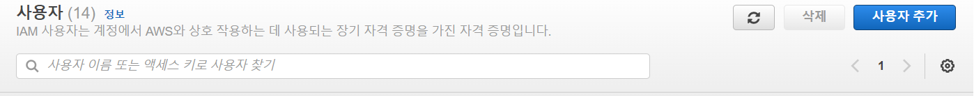

IAM 메뉴의 사용자 화면이다. 사용자 추가 버튼을 누른다.

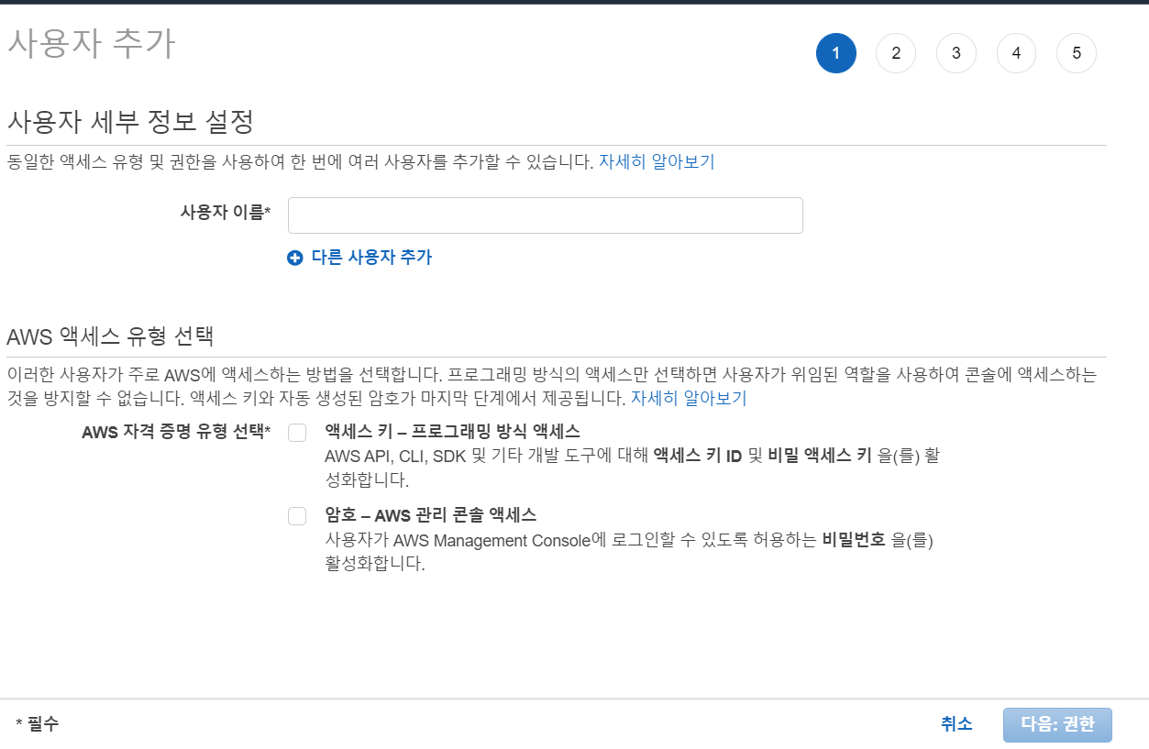

사용자 이름을 입력하고 액세스 유형을 알맞게 설정한다.

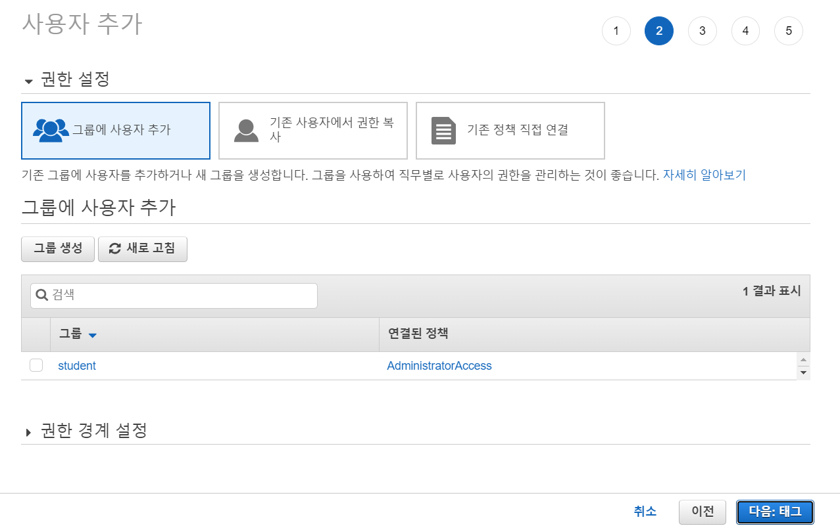

권한 그룹을 설정하는 화면이다. 기존에 만들어진 그룹을 선택해도 되고 새로운 그룹을 만들 수도 있다.

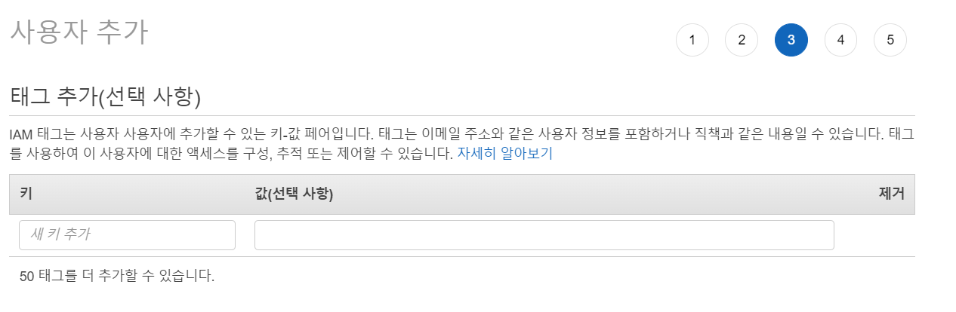

태그를 추가하는 화면이다. 알기 쉽게 태그를 붙인다.

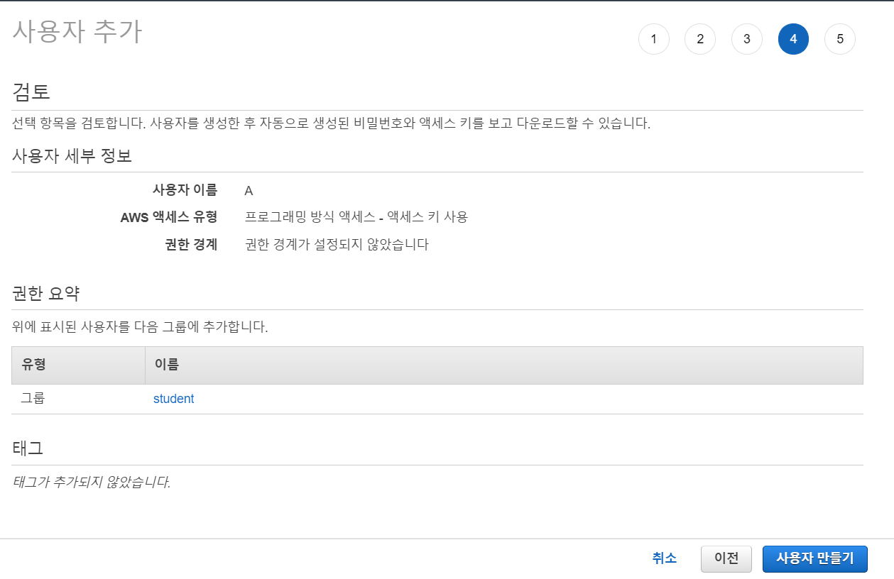

사용자 설정을 검토하는 화면이다. 과정을 보여주기 위한 임의의 값이므로 실제로 이 사용자는 만들지 않을 것이다. 사용자 만들기 버튼을 클릭하면 사용자가 생성된다.





기존의 계정으로(위) 새로운 사용자 계정 2개를 만들었다. (아래)

# MFA

휴대폰으로 멀티팩터 인증을 하는 방법이다. Google OTP를 사용하는 방식으로 해 보았다.

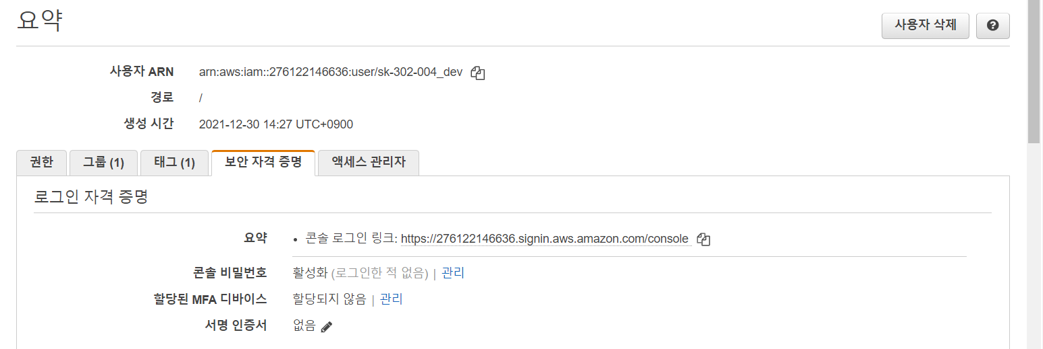

생성된 사용자를 클릭하면 세부 사항을 설정할 수 있는 화면이 나온다. 여기서 보안 자격 증명 탭으로 들어가면 MFA를 설정할 수 있다. 관리를 클릭한다.

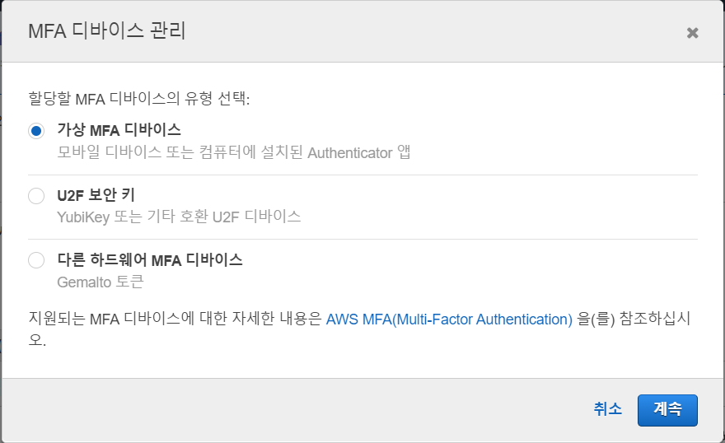

모바일 디바이스로 접속할 것이기 때문에 가상 MFA 디바이스를 선택한다.

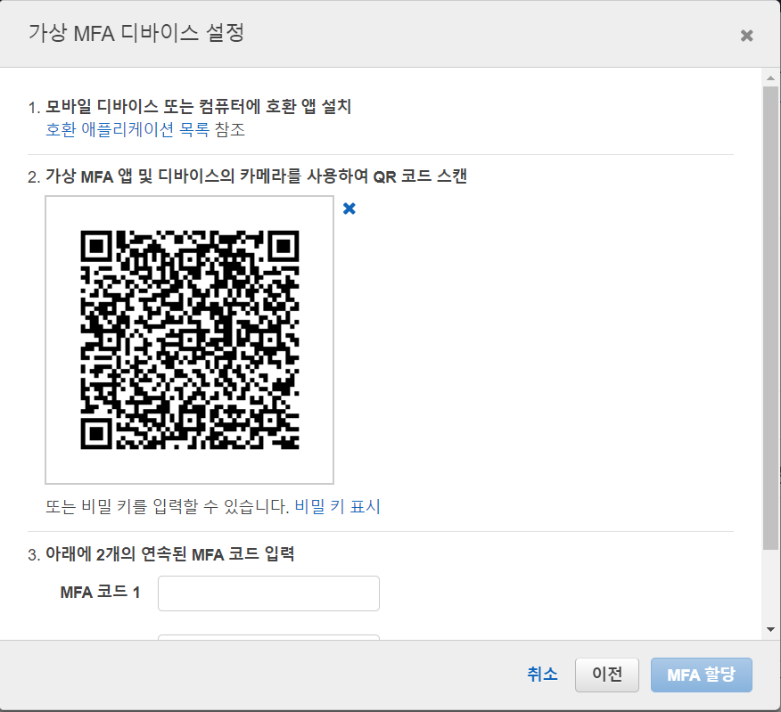

QR코드 표시를 클릭하면 위와 같이 QR코드가 나타난다.

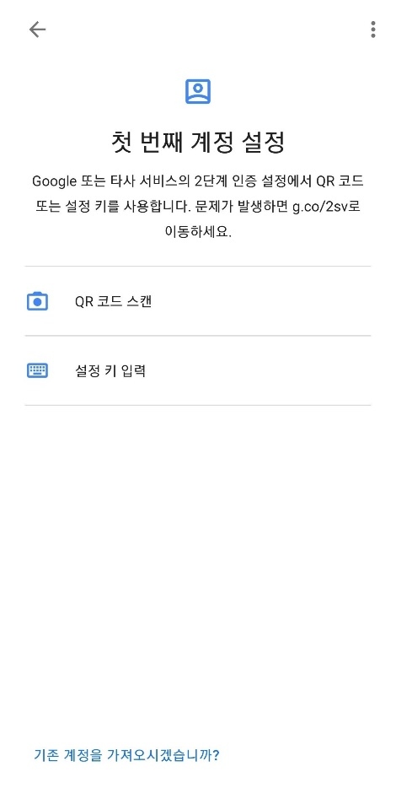

이때 휴대폰에 설치된 Google OTP로 들어가서 QR코드 스캔을 클릭하고 화면에 있는 QR코드를 인식시킨 다음 휴대전화에 표시되는 6자리 숫자를 2번 연속해서 입력하면 MFA인증이 완료된다.

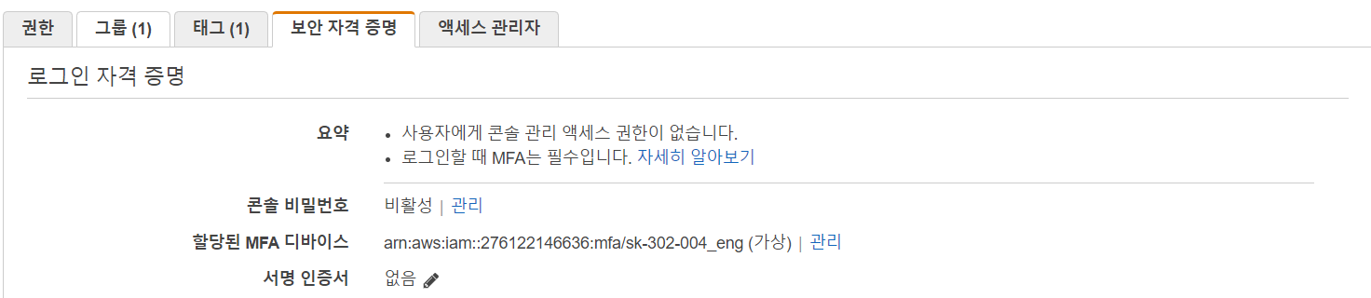

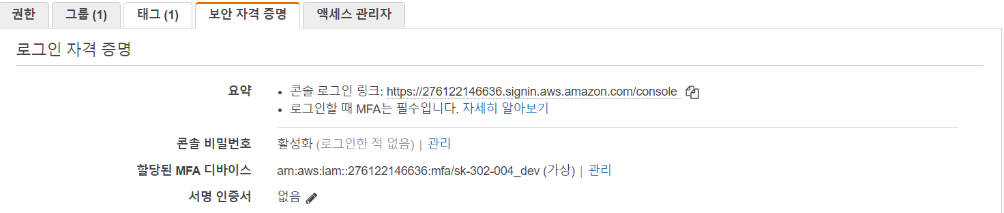

이렇게 MFA가 생성된 모습을 볼 수 있다.

# VS Code에서 AWS Toolkit으로 사용자 연결하기